A-17 — Fusionner et entrelacer
Fiche d'exercice Magpie · Lot A — Découverte des composants natifs
Thématique | A3 · Listes
Référence au référentiel | REF-042
Compétence visée | Entrelacer deux listes selon un motif d'alternance.
Case Bloom (révisée) | Appliquer × procédurale
Niveau | Débutant
Durée cible | 6 minutes
Prérequis | A-13
Mode de validation | ExactOrderedList — tolérance —
Solution de référence | 3 composants
Version | v0.3-260826 — Ind. B — 26/08/2026
Conception | magpie-conception-exercices v2.3

SUJET
Compétence visée
Entrelacer deux listes selon un motif d'alternance.
Contexte
Un plateau se compose de lames de deux essences posées en alternance stricte.
Énoncé
Cinq lames de chêne et cinq lames de noyer vous sont fournies dans deux listes séparées, repérées par leur longueur. Produisez l'ordre de pose du plateau, une essence sur deux en commençant par le chêne.

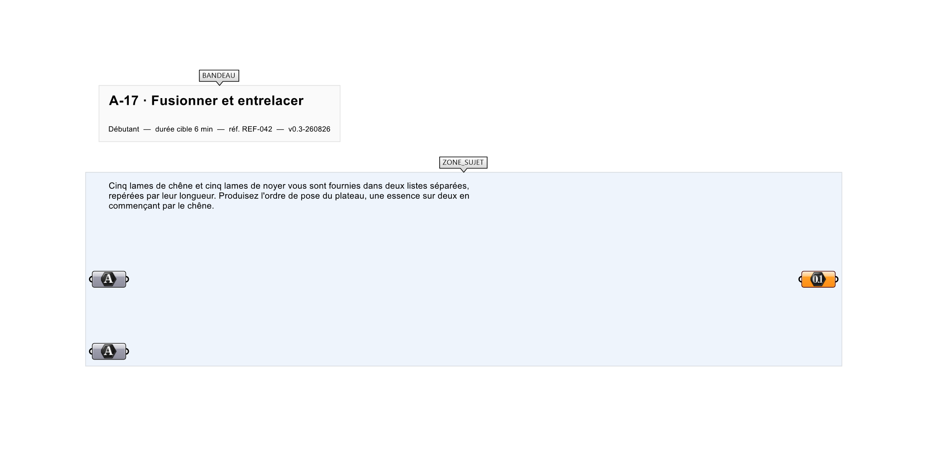
Le canvas à l'ouverture de A-17_sujet.gh : les données fournies et le paramètre REPONSE.
Ce qui vous est fourni
Les longueurs des cinq lames de chêne et des cinq lames de noyer, dans deux listes séparées.
Ce qui est attendu
1245, 1418, 1268, 1463, 1231, 1437, 1287, 1409, 1252, 1481.
Branchez votre résultat sur le paramètre REPONSE. La correction compare cette sortie en mode ExactOrderedList.
La consigne ne nomme aucun composant, et c'est délibéré : nommer l'outil reviendrait à donner la réponse. Ce lot n'autorise que des composants natifs de Grasshopper pour Rhino 8 — aucun plugin tiers n'est nécessaire.
Barème
1 point si l'ordre exact est obtenu.
Le corrigé fait l'objet d'une fiche distincte, remise après validation ou en fin de séance.

